令和８年 月 日

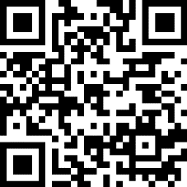
こども買い物パスポート事業取扱店登録申請書

可能な限りLogoフォームからの申請にご協力ください ⇒

◆申請者情報
（ふりがな）
法人名
(法人のみ記入)
（ふりがな） |  | 印
代表者名 |  | 印
◆事業参加意向（〇をつけてください）
参加 | 不参加
◆店舗情報
（ふりがな）  店舗名 |  | 業種
（ふりがな）  店舗名 |  | 主な取扱品目
住所 | 〒 ―  諏訪郡富士見町
電話番号
URL |  | 入場料
営業時間 |  | 駐車場
休業日（曜日） |  | アクセス
おすすめ商品  料金 |  | お支払方法
店舗紹介
こどもたちへ
メッセージ
こども買い物パスポート提示の特典

